TRABZON ÜNİVERSİTESİ
TONYA MESLEK YÜKSEKOKULU
İLK VE ACİL YARDIM PROGRAMI
OMURGA TAHTASI DEĞERLENDİRME FORMU

20…-20…, Güz/ Bahar Dönemi, Tarih: / /20…

Öğrencinin Adı Soyadı:
Numarası: Başarı Notu:
Tanım: Acil transfer gerektiren yaralı ve hasta taşıması sırasında, vücut bütünlüğünü koruyacak şekilde hasta tespit imkânı sağlayan ahşap veya plastik malzemeden üretilmiş sedyedir.
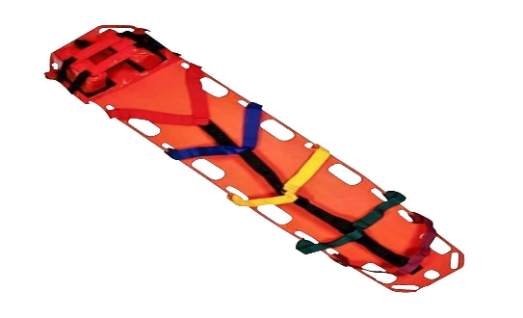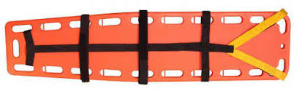

Amaç: Travma varlığı veya şüphesi bulunan kazazedenin bay, boyun, gövde düzleminde tutularak ikincil travmalardan korunması amaçlanır.
Kullanılan Araç ve Gereçler:
✓ Eldiven ✓ Örümcek kemer ✓ Omurga tahtası ✓ Boyunluk.
✓ Baş tespit yastıkları ve bantları ✓ Acil yardım çantası
Dikkat Edilmesi Gereken Hususlar
✓ Her uygulamada çalışan, hasta ve çevre güvenliği önlemleri alınır.
✓Tüm hasta/yaralıya yönelik uygulamalarda hasta ya da yakınından onam alınır.
✓Yapılan işlemler ekip liderinin komutu ile gerçekleştirilmelidir.
✓ Hasta kanama yönünden detaylı şekilde değerlendirilmelidir.
✓ Hastaya uygun omurga tahtası seçilmelidir.
✓ Hasta ikincil travmalara karşı korunmalıdır.
✓ Vital bulgular sürekli izlenmelidir.
✓ Erişkinlerin çoğu sırt tahtasına alındığında tahta ve baş arasında belirgin bir boşluk oluşur. Bası uygulamayan tamponlar başı stabilize etmeden önce yerleştirilmelidir. Başın altına konulacak tampon boyutu hastaya göre ayarlanır. Yetersiz tampon başın hiperekstansiyonuna, aşırı tampon fleksiyonuna yol açabilir.
Hastada Oluşabilecek Riskler  ✓ İkincil travmaya maruziyet | Çalışanda Oluşabilecek Riskler  ✓ Bulaş riski
Uygulama Basamakları |  | Uyguladı | Uygulamadı
1.Güvenlik önlemleri alınır.
2.Kişisel koruyucu ekipman giyilir.
3.Eldiven giyilir.
4.Hastaya uygun şekilde boyunluk takılır.
5. Bir kişi hastanın boyun bölgesini sabitlemeye devam ederken diğer kişiler hastanın yanına diz çöker.
6.Baş, boyun, omurga düzlemini koruyacak şekilde çapraz tutuş şeklinde pozisyon alınır.
7.Baştaki personel tarafından komutla hasta kütük şeklinde çevrilir.
8.Hasta omurga tahtasına alınmadan önce ortadaki personel yumuşak şekilde omurga muayenesi yapar.
9.Omurga tahtası hastaya doğru çekilir.
10.Baştaki personelin komutuyla hasta omurga tahtasının üzerine yatırılır.
11.Baştaki personelin talimatıyla hasta uygun şekilde orta hatta alınır.
12.Baş tespit yastıkları yerleştirilir.
13.Alın ve çene bantları uygun şekilde sabitlenir.
14.Hasta örümcek kemerle sabitlenir.
15.Yapılan işlemler kayıt altına alınır.
Toplam Puan
Değerlendirme: İşlem basamaklarında gözlemcinin belirlediği hasta güvenliğini bozan eylem/ifade olması yada işlem basamaklarının herhangi birinin/……………………………………atlanması halinde toplam puan yarıya indirilir.
Gözlemci izlem notu:

Sorumlu öğretim elemanı/elemanları:

Kaynak: Dökmeci, A. H., Sarı, B., Çalışkan, C., Usta, G., Koçak, H, … Aslan, R. (Ed.). (2021). Acil Yardım ve Afet Yönetimi Mesleki Beceri Uygulama Rehberi (1. Baskı). Ankara: Kongre Kitabevi.

Öğrenci Öz Değerlendirme ve Geri Bildirim Formu

Bu form, beceri uygulaması sonrasında öğrencinin kendi uygulamasını değerlendirmesi ve eğitmen tarafından yapılan gözlemler doğrultusunda bireysel gelişim sürecine katkı sağlaması amacıyla hazırlanmıştır.
- Öğrenci Öz Değerlendirme:

Değerlendirme Kriteri | Evet / Hayır | Açıklama (Varsa)
Uygulama adımlarını sırasıyla ve doğru şekilde gerçekleştirdim.
Hasta güvenliğini sağlayacak önlemleri aldım.
Kendi eksiklerimin farkındayım.
Bu uygulamaya yönelik teorik bilgim yeterliydi.
Uygulama sırasında heyecanımı kontrol edebildim.

2. Eğitmen Geri Bildirimi:
Eğitmen, öğrencinin uygulama sırasında gözlenen güçlü yönleri ve geliştirilmesi gereken alanları buraya yazmalıdır:

